En attendant NOEL…..

… nous avons préparé une ville de lumières ….

(visible au marché de NOEL de l’école)

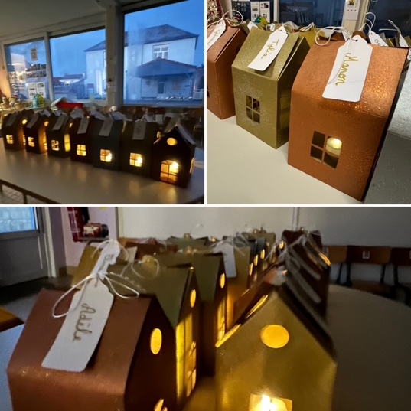

…. nous avons écouté des histoires de NOEL…

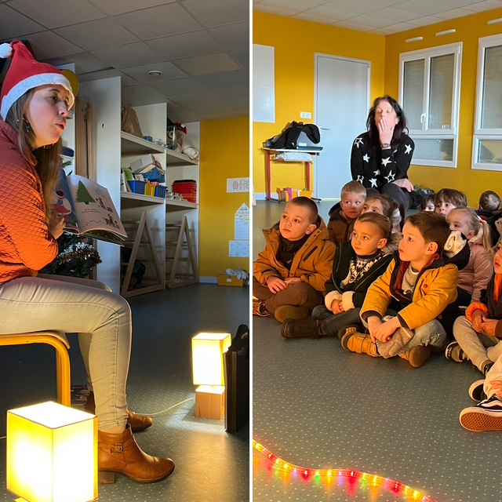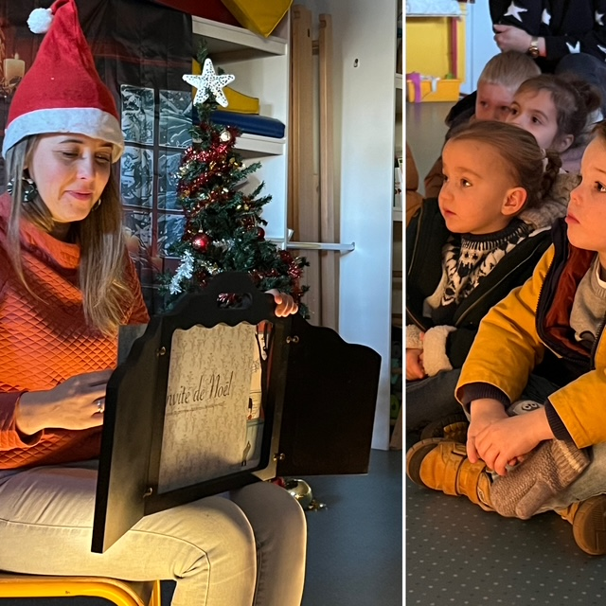



…nous avons rencontré le père-Noel qui nous a offert un cadeau et des bonbons.

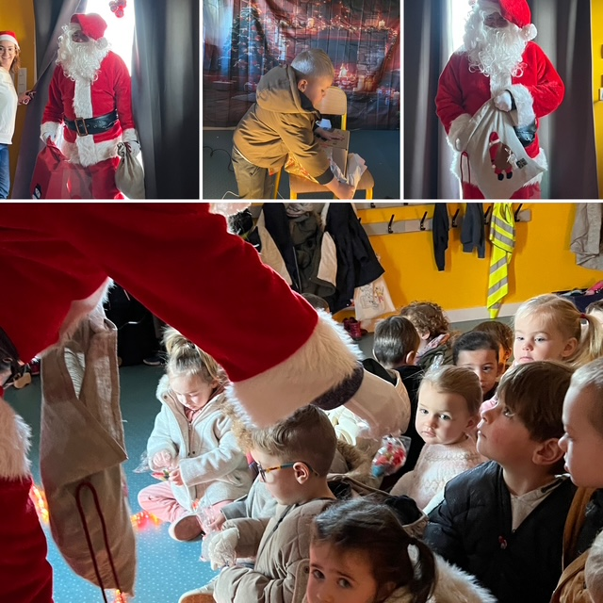

… nous avons chanté des chants de NOEL …

